ЭЛЕКТРОТЕХНИКА

Задания для исправления итоговой оценки
ЗАДАНИЕ 2 – решить задачи.
- Для цепи представленной на рисунке составить уравнение по первому закону Кирхгофа для узла а и по второму закону Кирхгофа для контуров I, II и III. | 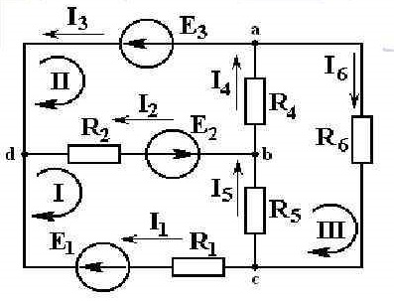
- Для цепи на рисунке, имеющей параметры Е₁ = 1,2 В, Е₂ = 1,2 В, Е₃ = 2,4 В, R₁= 10 Ом, R₂ = 20 Ом, R₃ = 30 Ом, построить потенциальную диаграмму. | 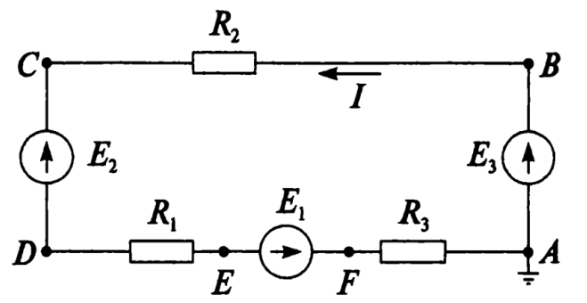
- Двигатель имеет на фазах сопротивление активное 5 Ом, ёмкость обмотки 4 мкФ, и линейное напряжение 380В. Определить мощность активную и реактивную.  r_{a}=5 Ом  С=4мкФ  Uл=380 В  Найти:  P_{а}-? Q_{р}-? | А  В  С  0
- Дано:  Е₁= 4,4В  Е₂= Е₃=4,4 В  r₀₁= r₀₂= r₀₃=0,1 Ом  R₁= R₂=1 Ом  R₃= R₅=2 Ом  R₄= R₆=3 Ом  R₇=1 Ом  Найти:  R_{батареи} -?  Е_{б} (ЭДС батареи)  r_{б} (внутреннее сопротивление батареи)  R_{ц} (сопротивление цепи)  I_{ц} (ток цепи)  Р_{ц} (мощность цепи) | 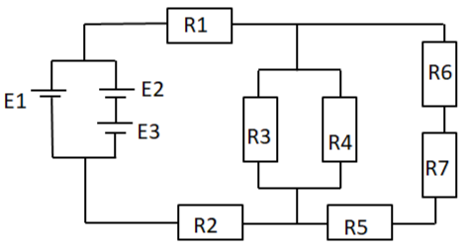
- На приведена схема электрической цепи постоянного тока со смешанным соединением резисторов R1=36 Ом, R2= 18Ом к которой подведено напряжение U=90В. Определить эквивалентное сопротивление R этой цепи, ток I и мощность Р, потребляемые цепью, а также токи I1,I2 напряжение U1,U2 и мощности Р1,Р2 на каждом из резисторов. Проверить, что Р=Р1+Р2 | 